Der neue Stiftskapellmeister Edward Mauritius Münch stellt sich vor:
Meine sehr verehrten Damen und Herren!
Es ist mir eine große Freude, seit diesem Sommer die Stelle als Stiftskapellmeister nun ganz übernommen zu haben. Nach meinen ersten interimistischen Projekten zu Ostern und Pfingsten diesen Jahres, freue ich mich besonders auf die Gestaltung der Kirchenmusik am Benediktinerstift St. Paul im gesamten kommenden Jahr. Mich persönlich als Musiker prägen vor allem zwei große Leidenschaften: das Dirigieren und das Singen. Und so plane ich diese Leidenschaften beide miteinander zu verbinden und in der Stiftsmusik bei besonderen Projekten auszuleben: Zu Weihnachten, am 25. Dezember um 10 Uhr in der Stiftskirche, werden wir beispielsweise mit einem Ensemble des Alte-Musik-Instituts der Kunstuniversität Graz die wunderschöne und sehr beschwingte barocke „Messe de Minuit pour Noël“ des französischen Komponisten Marc-Antoine Charpentier aufführen und den Solo-Part als Bass-Sänger werde ich selbst dabei übernehmen. Zu Pfingsten am 31. Mai 2020 – und damit zur Kultursommer-Eröffnung – steht hingegen die großartige und in Teilen schon fast romantische C-Dur-Messe von Ludwig van Beethoven am Programm, anlässlich des 250-Jahr-Geburtstagsjubiläums des Komponisten, bei der die Capella Paulina zu einem umfangreichen Sinfonieorchester erweitert werden wird. Das reizt mich als Orchesterdirigent natürlich umso mehr.
Darüber hinaus sind festliche Stiftskonzerte in Planung, wie zum Beispiel als Highlight das Weihnachtsoratorium von Johann Sebastian Bach Anfang Dezember 2020, Kooperationen und Partner-Konzerte mit Chören und Orchestern der Region und überregional. Aber auch neue Formate wie zum Beispiel ein Liederabend frei nach dem Motto „Stiftskapellmeister singt...“ im Februar 2020 und eine Klaviermatinée „Stiftskapellmeister spielt...“ oder aber auch öffentliche Proben des Stiftschores und kurze, informative Werkeinführungen vor Konzerten oder Messen.
Doch was wäre die Musik ohne den Nachwuchs? Obwohl ich selbst in Graz derzeit noch mein Dirigier-Masterstudium beende und damit noch in Ausbildung bin, liegen mir der Kontakt zum Stiftsgymnasium und die Kooperation mit dem Schulchor sehr am Herzen und ich hoffe, dass sich in Zukunft spannende gemeinsame Projekte ergeben können – einen ersten Versuch können Sie sicherlich am Patrozinium „Pauli Bekehrung“ am 26. Jänner 2020 erleben.
Zu allen Festmessen, Stiftskonzerten und Vortragsabenden möchte ich Sie alle schon jetzt ganz herzlich einladen und freue mich sehr, Sie bei uns willkommen heißen und vor allem auch persönlich kennenlernen zu dürfen!
Musik verbindet und „...drückt das aus, was nicht gesagt werden kann und worüber zu schweigen unmöglich ist.“ (Victor Hugo)
Auf ganz bald – mit herzlichen Grüßen,
Ihr
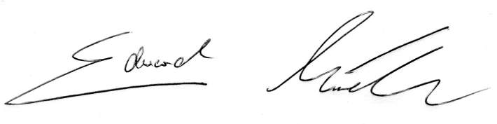
P.S.:
Falls Sie Lust haben auch selbst aktiv zu werden und uns im engagierten Stiftschor zu unterstützen, schreiben Sie mir gerne persönlich unter stiftskapellmeister@stift-stpaul.at und schauen Sie sich eine Probe an (immer Montag 19.30 Uhr im Sommerrefektorium). Wir freuen uns über Zuwachs, vor allem bei den Herren und im Alt.

